Министерство образования и молодежной политики Свердловской области



ГАПОУ СО «Екатеринбургский колледж транспортного строительства»

Отчёт по программе «**Практическое занятие 17_2**»

Выполнил: Юнусов Руслан Александрович

Группа: ПР-23

Преподаватель: Мирошниченко Г.В

2024

**Задание:** Разработать приложение, которое при первом запуске просит задать пин-код, при повторном запуске пин-код необходимо ввести, после чего пользователь переходи на экран с информацией

**Входные и выходные данные:**

**Pincode –** EditText, вводимый текст, ввод значения пин-кода

Pref – SharedPreferences, bool, сохранённые значения

firstCommit – bool, булево значение, первое вхождние

**Блок-схема:**

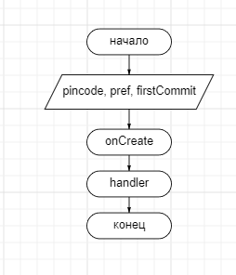

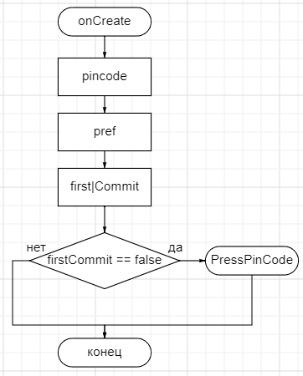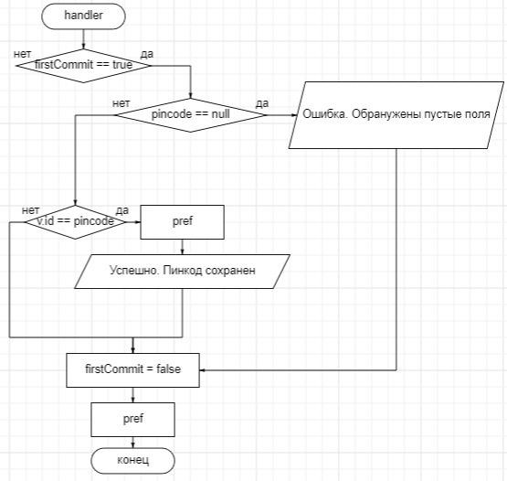

**Листинг программы (если есть)**

package com.bignerdranch.android.prakt17_2  
  
import android.app.AlertDialog  
import android.content.Intent  
import android.content.SharedPreferences  
import androidx.appcompat.app.AppCompatActivity  
import android.os.Bundle  
import android.view.View  
import android.widget.Button  
import android.widget.EditText  
import android.widget.TextView  
  
class pinCode : AppCompatActivity() {  
 lateinit var pincode: EditText  
  
 private lateinit var pref: SharedPreferences  
 private var firstCommit: Boolean = true  
  
 override fun onCreate(savedInstanceState: Bundle?) {  
 super.onCreate(savedInstanceState)  
 setContentView(R.layout.*activity_pin_code*)  
  
 pincode = findViewById(R.id.*pincode*)  
  
 pref = getPreferences(*MODE_PRIVATE*)  
 firstCommit = pref.getBoolean("firstCommit", false)  
  
 if (!firstCommit){  
 val intent = Intent(this, PressPinCode::class.*java*)  
 startActivity(intent)  
 }  
 }  
  
 fun handler(v: View) {  
 if (firstCommit) {  
 if (pincode.*text*.toString().*isEmpty*()) {  
 val alert = AlertDialog.Builder(this)  
 .setTitle("Ошибка")  
 .setMessage("Обнаружены пустые поля")  
 .setPositiveButton("OK", null)  
 .create()  
 .show()  
 } else {  
 when (v.*id*) {  
 R.id.*pincode* -> {  
 pref = getPreferences(*MODE_PRIVATE*)  
 val ed = pref.edit()  
 ed.putString("pincode", pincode.*text*.toString())  
 ed.apply()  
  
 val alert = AlertDialog.Builder(this)  
 .setTitle("Успешно")  
 .setMessage("Пинкод сохранен")  
 .setPositiveButton("OK", null)  
 .create()  
 .show()  
 }  
 }  
 }  
 firstCommit = false  
 pref = getPreferences(*MODE_PRIVATE*)  
 val ed = pref.edit()  
 ed.putBoolean("firstCommit", firstCommit)  
 ed.apply()  
 }  
 }  
}

**Скрин-шот экранов**

**Тестовые ситуации**

|  |  |
| --- | --- |
|  |  |

**Вывод**